Муниципальное бюджетное общеобразовательное учреждение средняя общеобразовательная школа №2 г. Нижний Ломов

Работу выполнила:
ученица 1 "Б" класса
Депутатова Алина
Руководитель: Мещеринова Ольга Дмитриевна
Гипотеза
Если я изучу целебные свойства лука, то смогу использовать их при лечении заболеваний
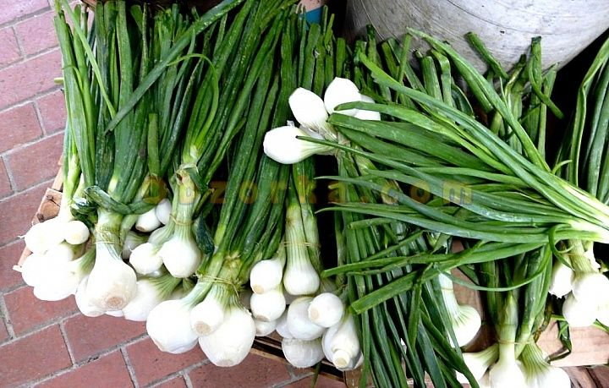
Цель работы:
- проведение исследования
"Лук от семи недуг"

Задачи:
- изучить целебные свойства лука;
- узнать строение лука и его виды;
- вырастить лук в домашних условиях.
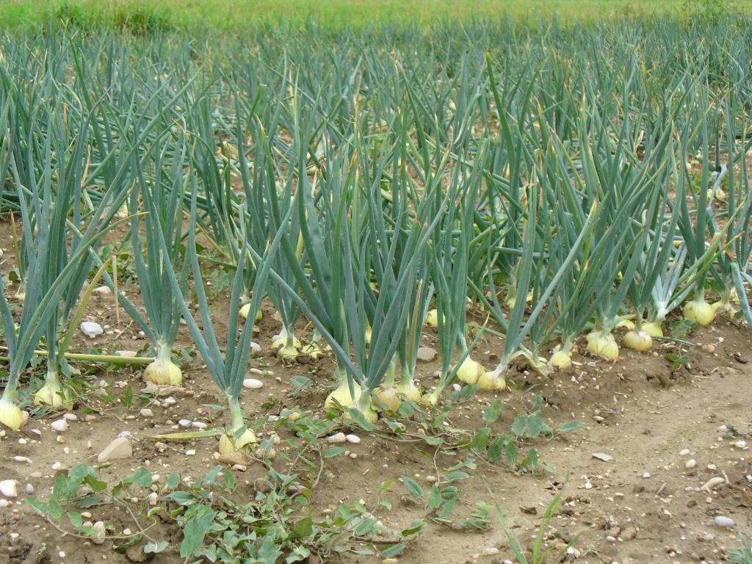
Из истории лука
Лук, одно из самых популярных и очень древних овощных растений. Его выращивают пять тысячелетий. Возделывание этой культуры началось в древнем Китае, затем перешло в Индию и Египет.
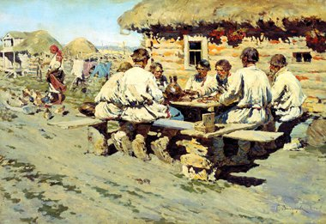
В России лук получил широкое распространение ещё в 8 веке
Даже в бедной семье суп не варили без луковицы.
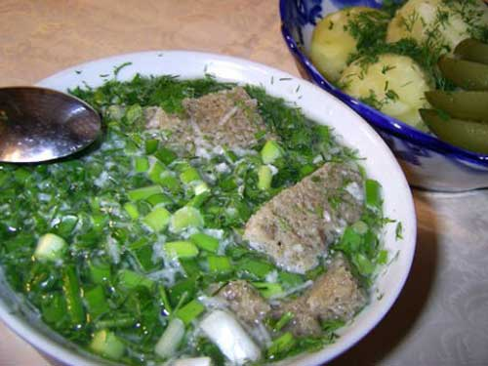
Она была не только приправой, но и защитницей от всех болезней.
В пост ели лук с водой и квасом, добавляя хлеб и растительное масло. Такую похлёбку называли "тюрей".

Лук улучшает аппетит, усвоение пищи, повышает сопротивляемость организма к инфекционным заболеваниям.
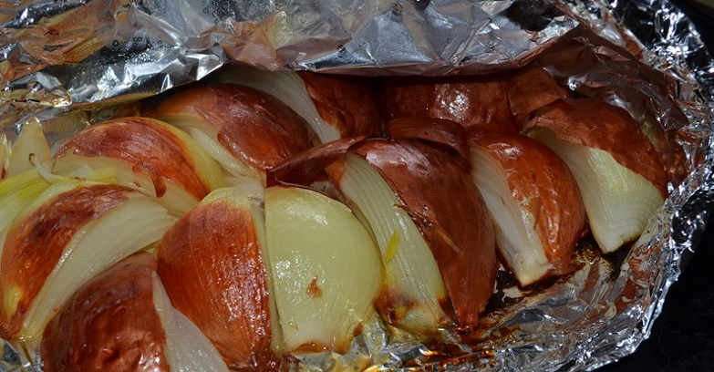

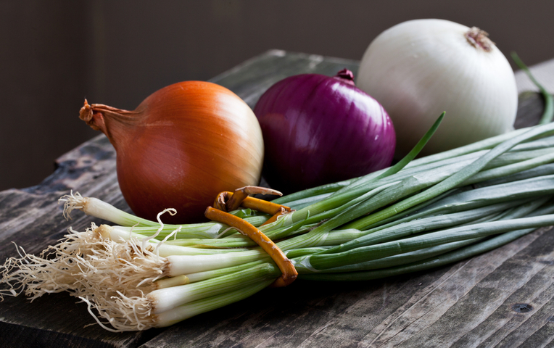
Народная медицина
ВДревнейРусилук, какивДревнемРиме, считалсясамымнадежнымиуниверсальнымцелебнымсредством, предохраняющимиизлечивающимотвсехболезней. Особенночастоиспользовалисьприпаркиизнегодлялеченияглазныхболезней, аразведенныйводойсок — дляполосканиявоспаленногогорла.
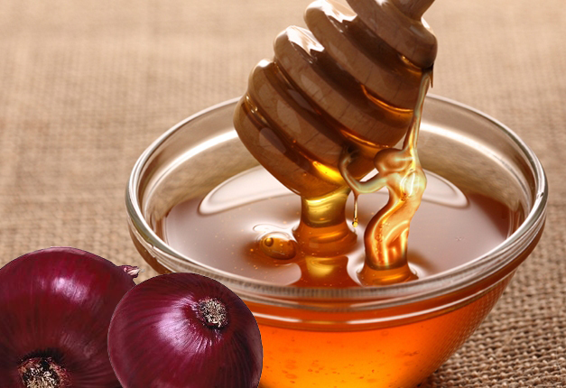
В медицине лук применяют в борьбе с цингой и как противоглистное средство. Свежий сок лука, смешанный с медом хорошее средство при лечении бельма глаз, бронхита, кашля и грибкового заболевания кожи. Сок лука также рекомендуется при неврастении.

Строение лука
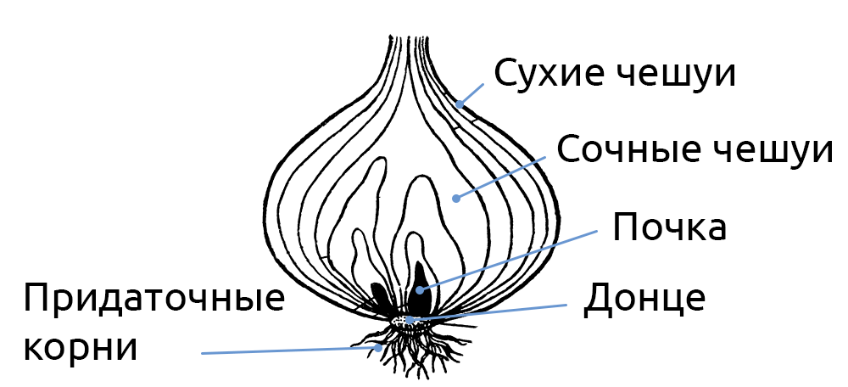

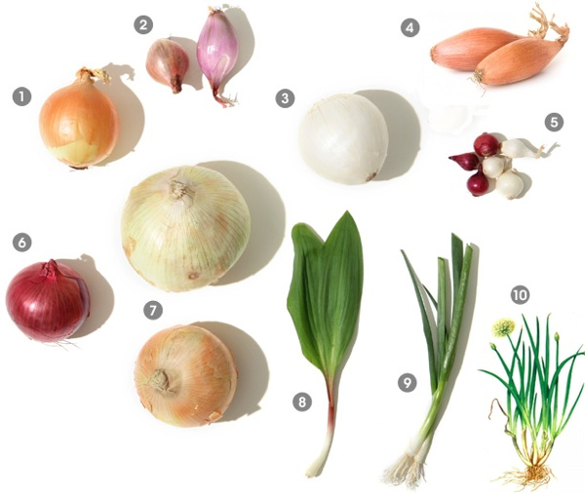
Основные сорта лука
1 — золотистый репчатый лук
2 — лук шалот
3 — белый лук
4 — флорентийский лук
5 — жемчужный лук
6 — красный лук
7 — сладкий лук
8 — черемша
9 — побеги молодого лука
10 — лук-батун
Я взяла луковицы и сняла верхний слой чешуек 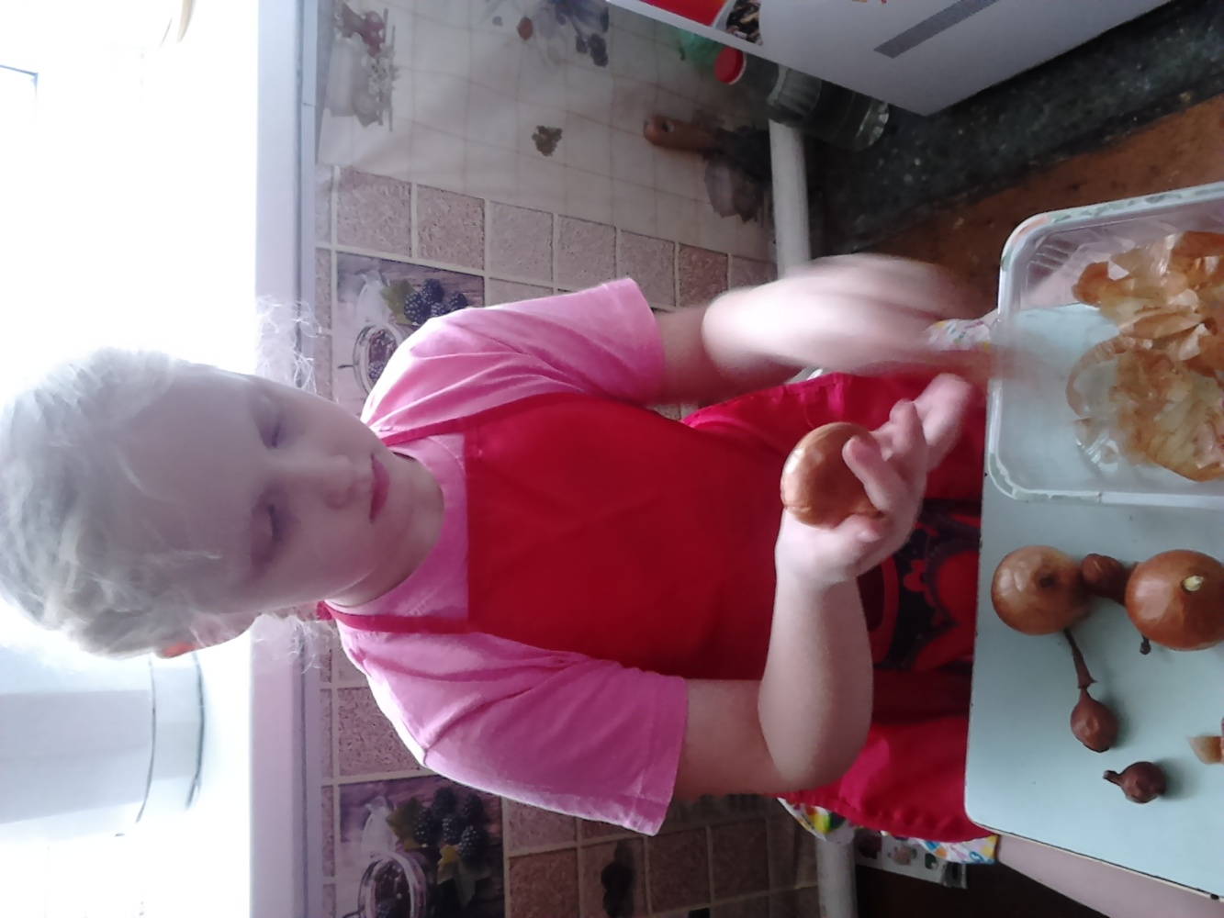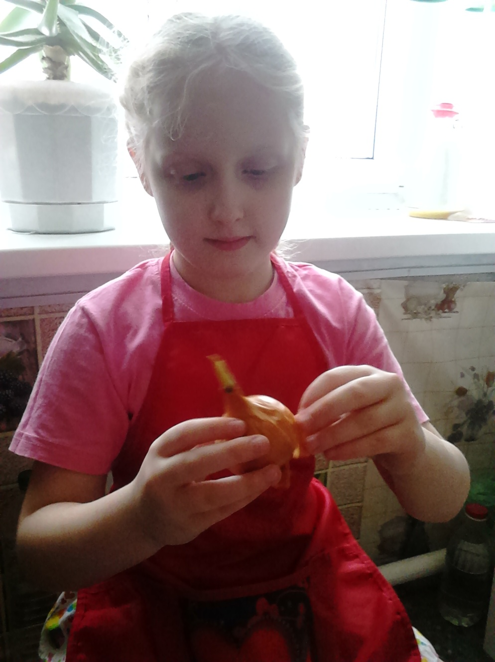

Затем я отрезала верхушки луковиц на 1.5 см.
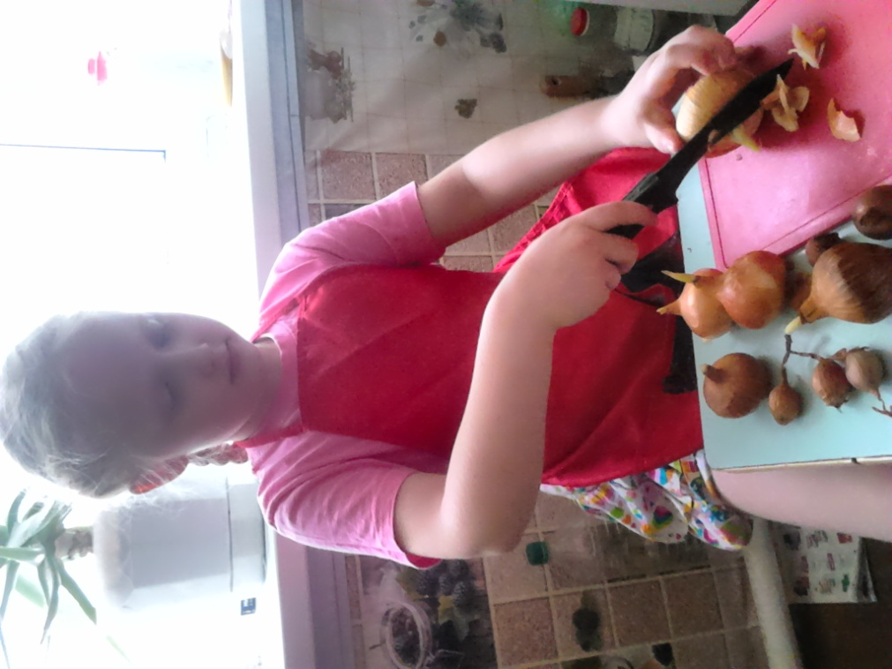
Насыпала грунт в ёмкость.

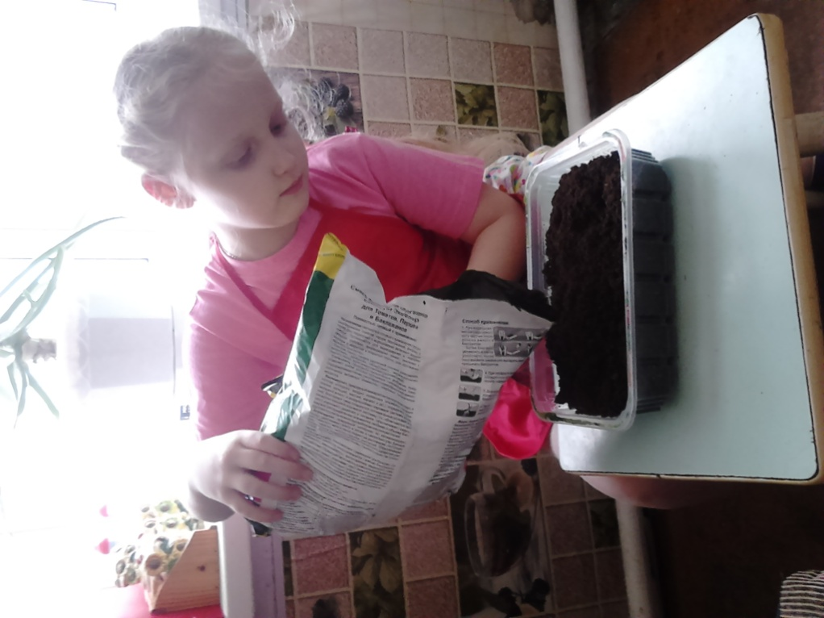

Проткнула донце лука, и посадила лук в грунт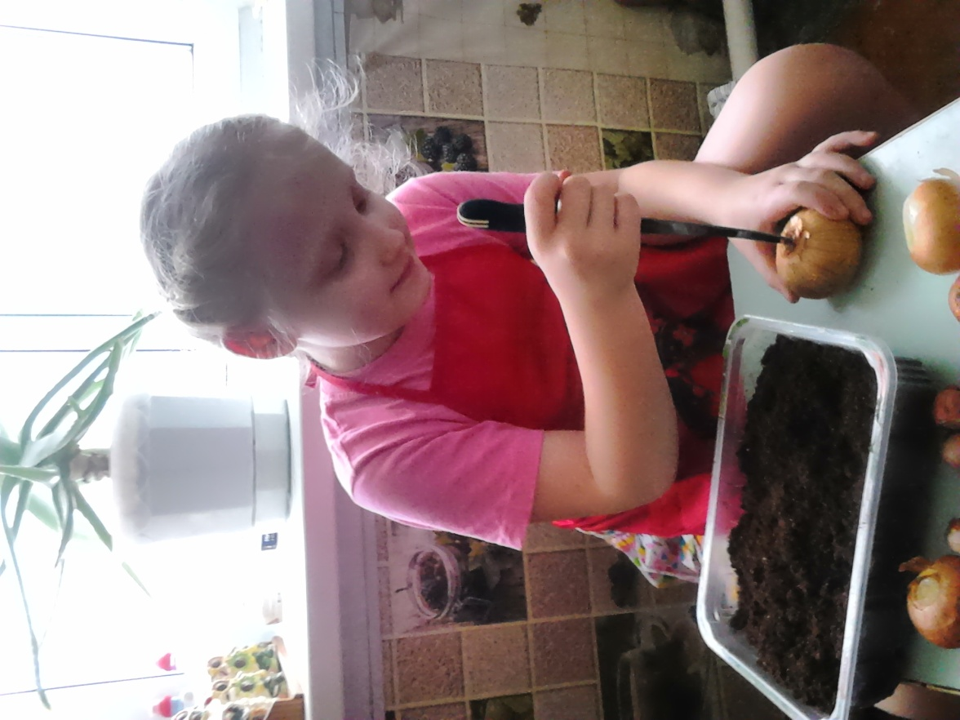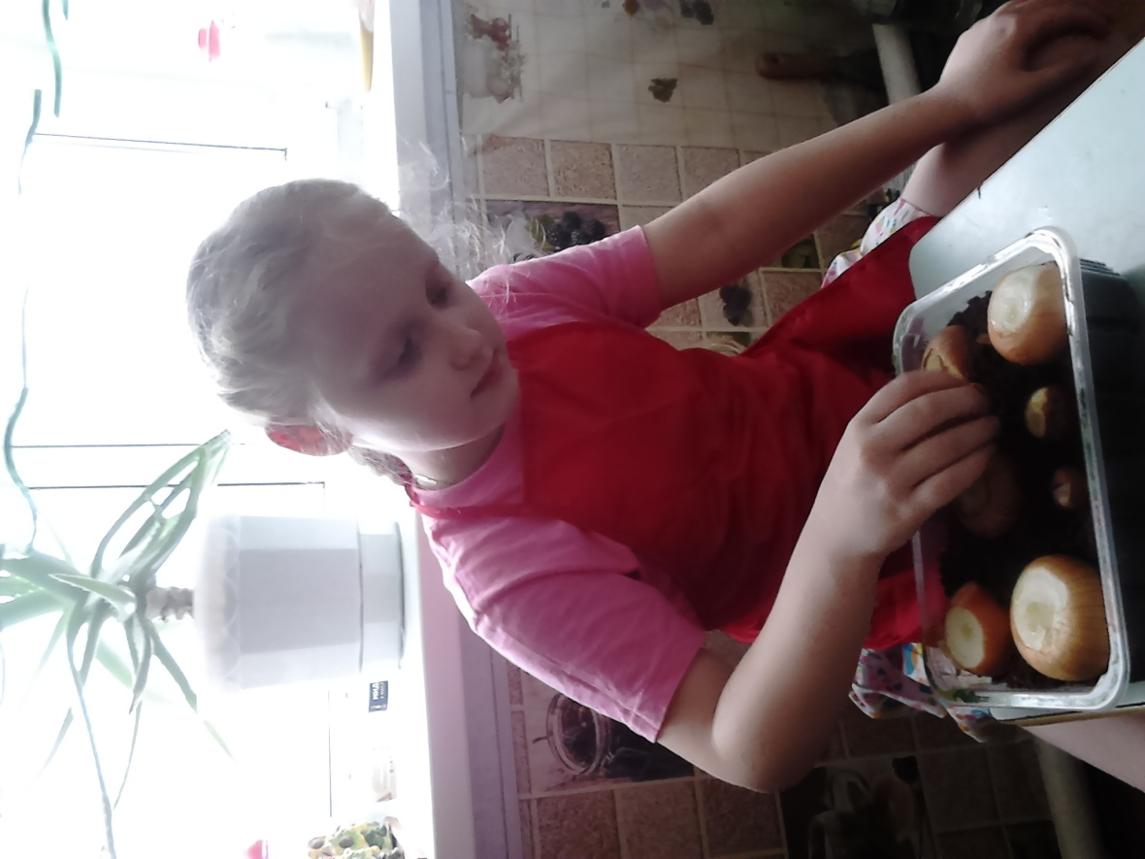

Полила водой, стараясь не попадать на луковицы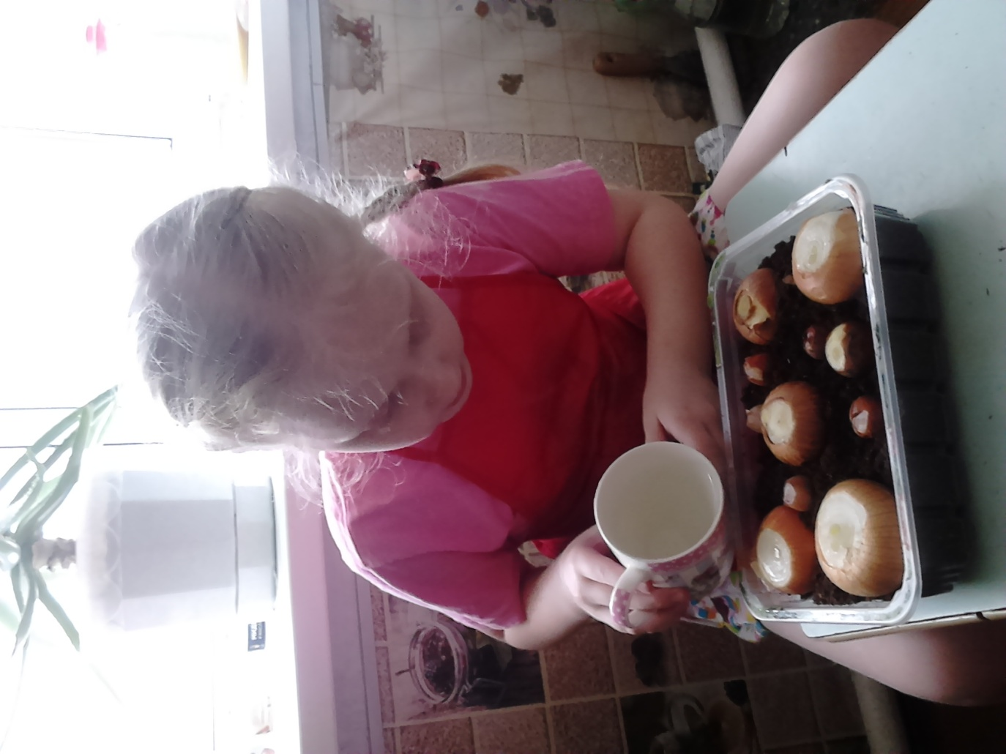
Выставила емкости с луком на окно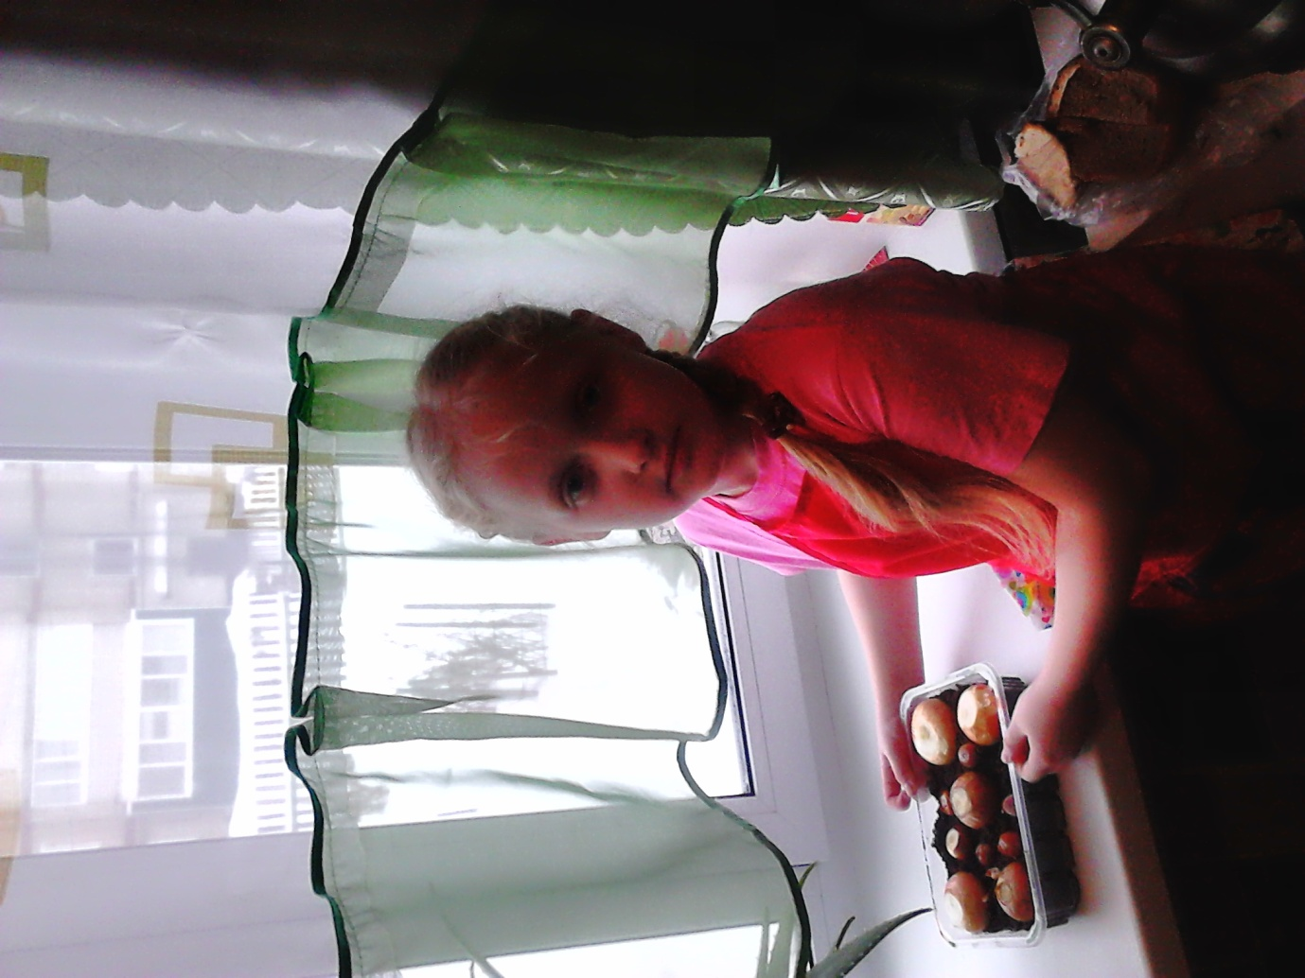
Через две недели:
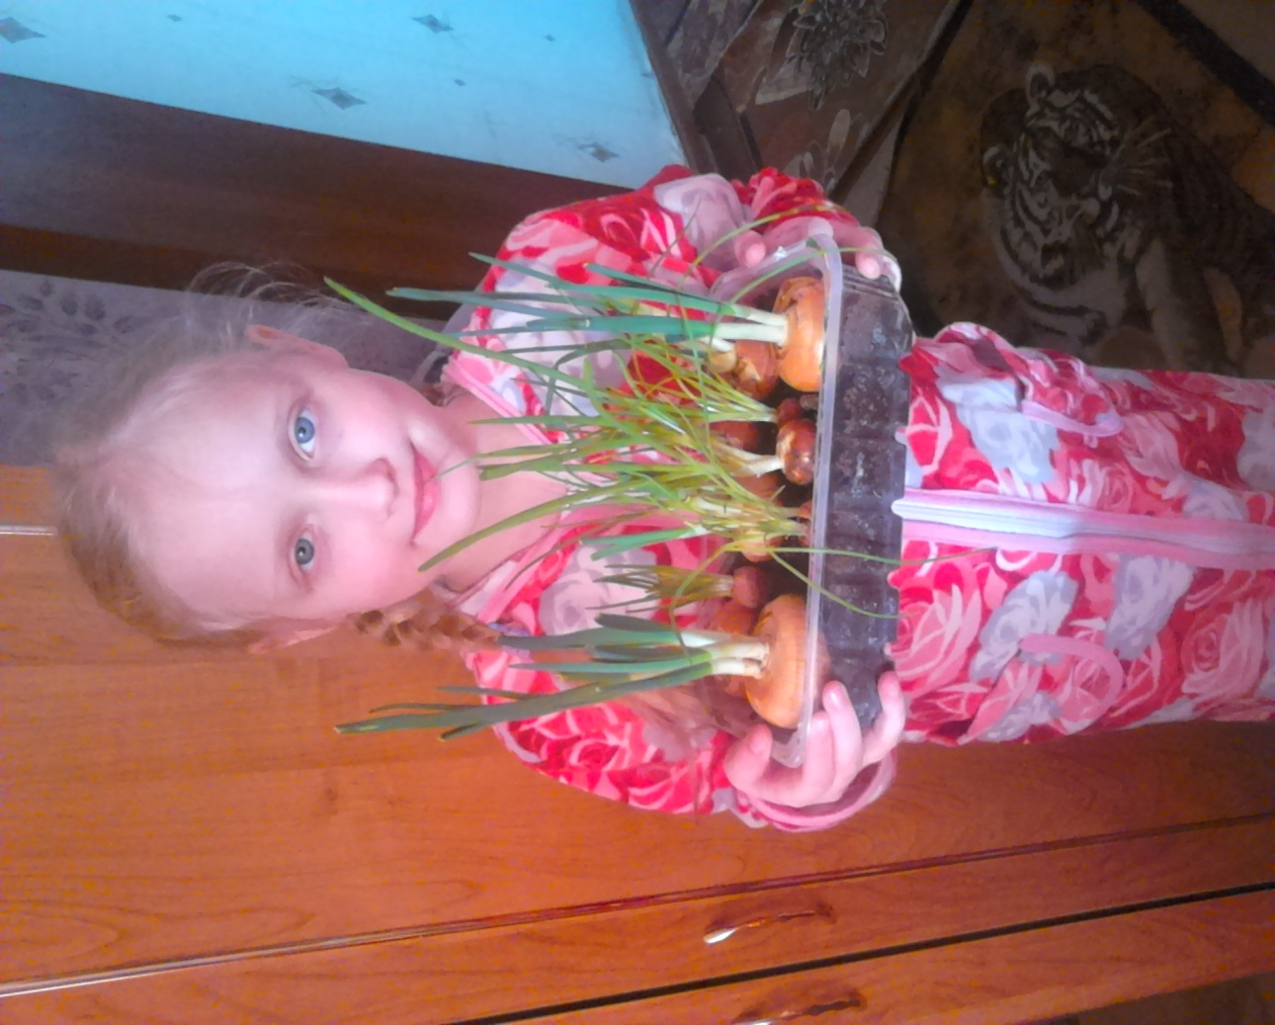

Через три недели:
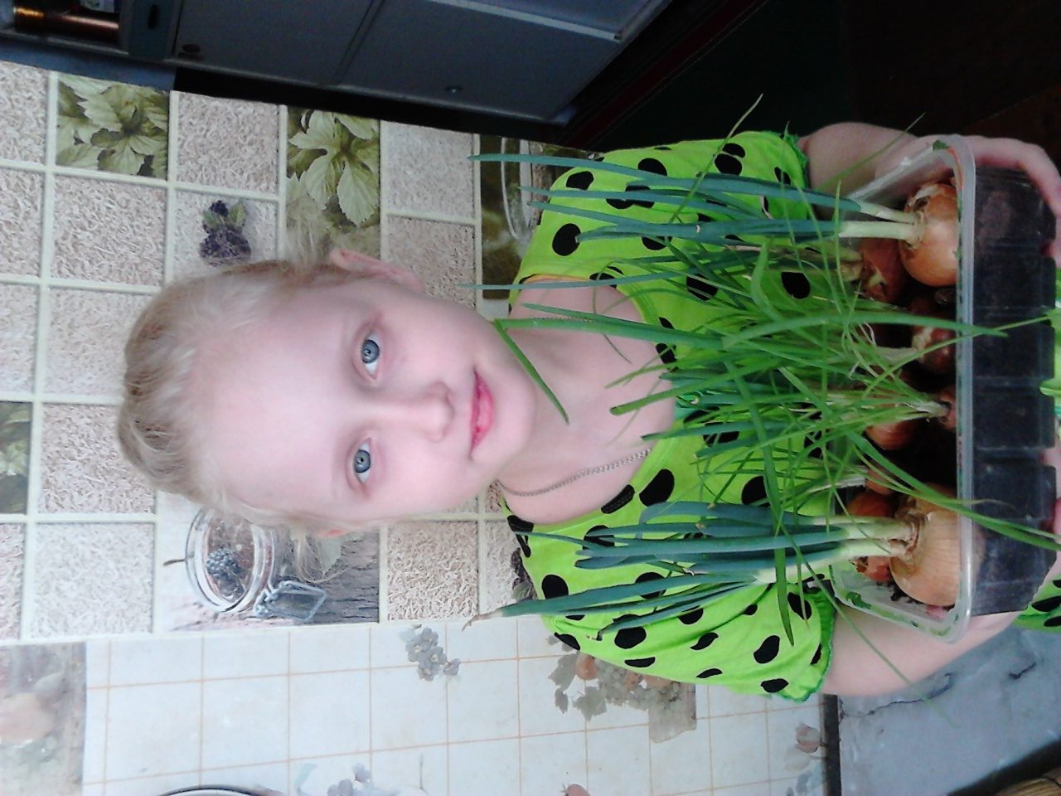
В классе мы тоже выращивали лук
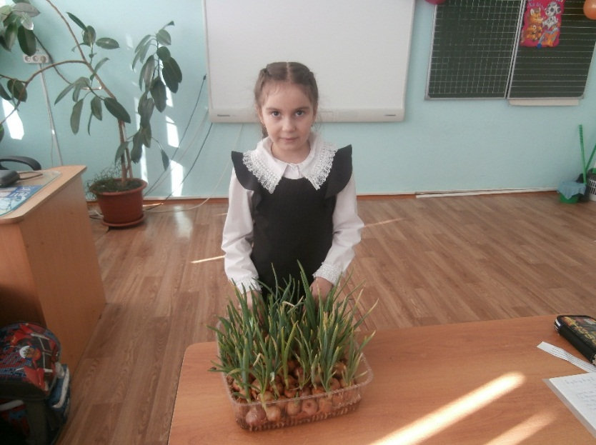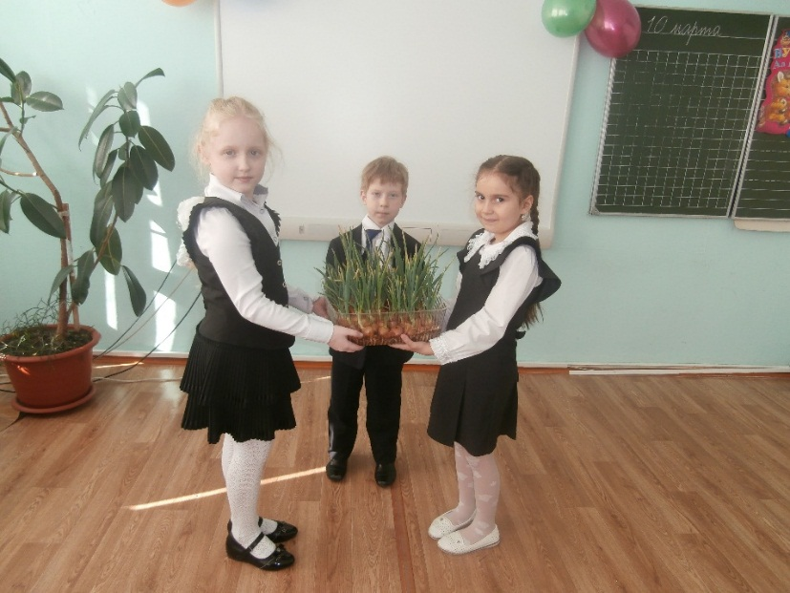
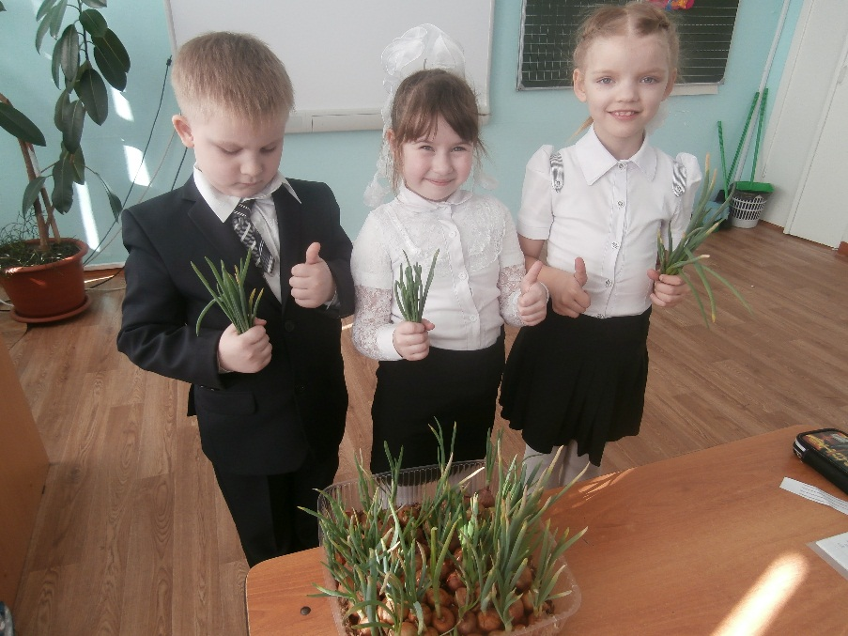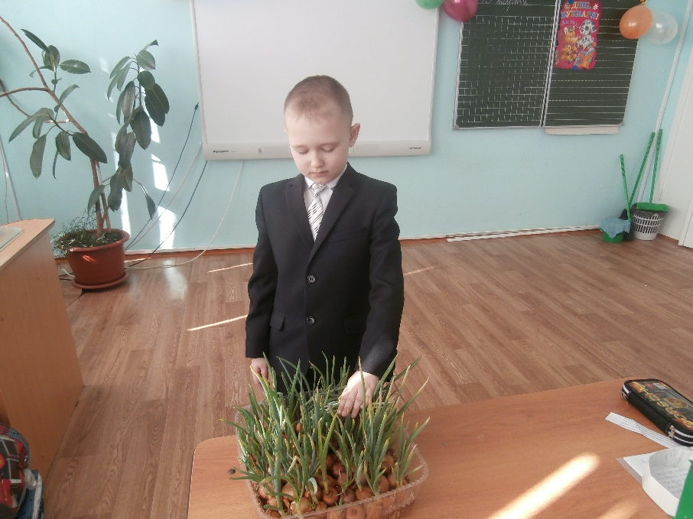
ВЫВОД:
Мною были изучены целебные свойства лука и способы лечения заболеваний этим замечательным растением. После этого я научилась выращивать лук, узнала строение лука и его виды. Мои близкие очень любят лук. А больше всех его любит мой крёстный. Лук очень полезный! Чтобы не заболеть ешьте лук!

